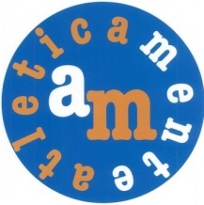

**Associazione Sportiva ATLETICAMENTE**

**CORSI 2016/2017**

I CORSI INIZIERANNO

MARTEDI’ 20 SETTEMBRE PER GLI ADULTI

E LUNEDI’ 26 SETTEMBRE PER I BAMBINI

LO SPAZIO COMPITI INIZIERA’ NELLA SCUOLA

DI SORDELLO MARTEDI’ 18 OTTOBRE

NELLA SCUOLA DI GONZAGA

VENERDI’ 21 OTTOBRE

**ISCRIZIONI presso la primaria Sordello**

***da lunedì 05 a venerdì 23 settembre***

***dalle ore 16.30 alle ore 18.30***

***PER INFORMAZIONI Cell. 366.154.70.20***